

CENTRO DE ESTUDIOS TECNOLÓGICOS

industrial y de servicios no. 96

“EMILIANO ZAPATA SALAZAR”

GUÍA DE ESTUDIOS

RECURSAMIENTO

MATERIA: GEOMETRÍA Y TRIGONOMETRÍA

ELABORÓ: ING. GUSTAVO ÁLVAREZ ROJANO

Agosto de 2024

**GUÍA DE GEOMETRÍA Y TRIGONOMETRÍA:**

1).- Encuentra el valor de cada ángulo en cada una de las siguientes figuras:

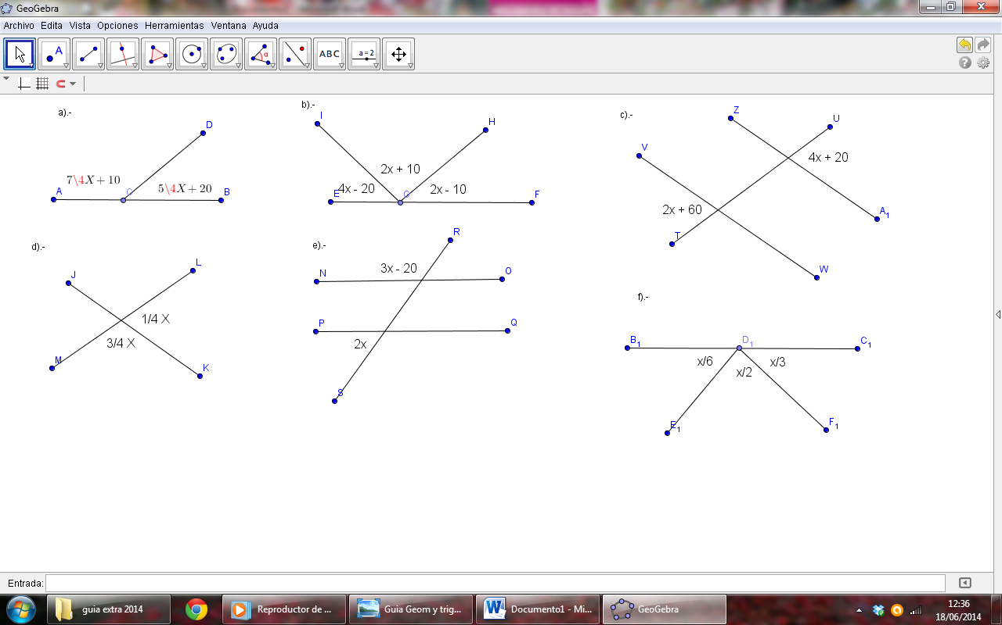

2).- Expresar en Grados:

a).- $\frac{π}{2}$ rad.

b).- $\frac{2}{3}π rad.$

c).- $\frac{5}{6}π rad .$

3).- Expresar en radianes:

a).- 360º d).- 190º g).- 240º

4).- Convertir las siguientes medidas en grados, minutos y segundos:

a).- 28.18º d).- 127.70º g).- 54.22º

5).- Calcula el valor de cada ángulo en los siguientes triángulos:

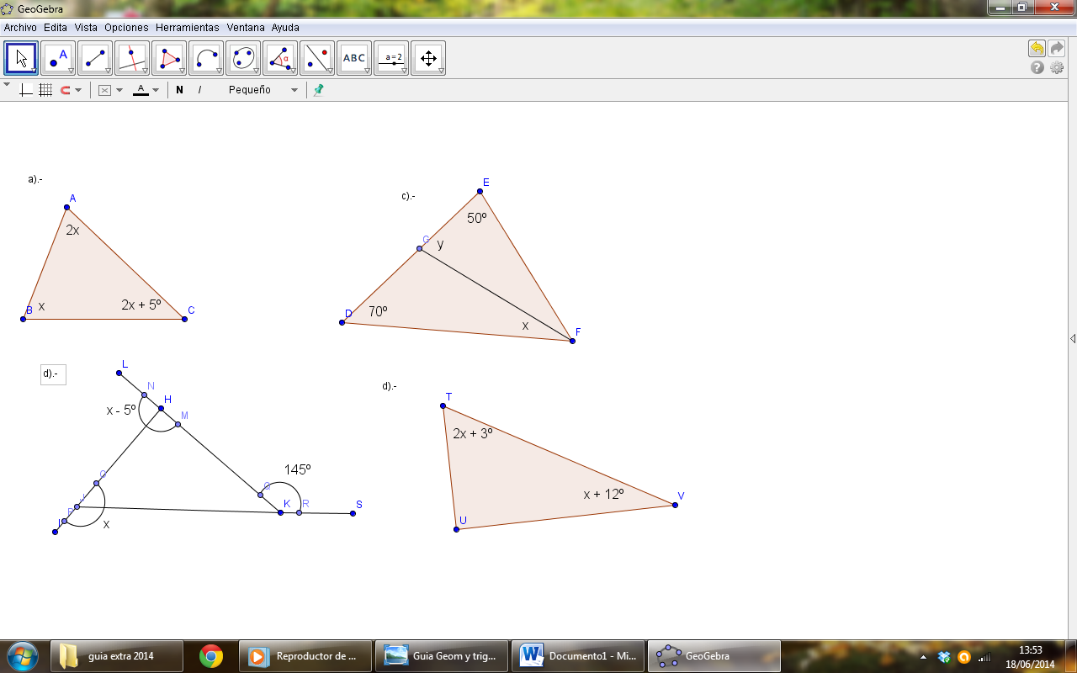

6.- Verifica si los siguientes triángulos son semejantes:

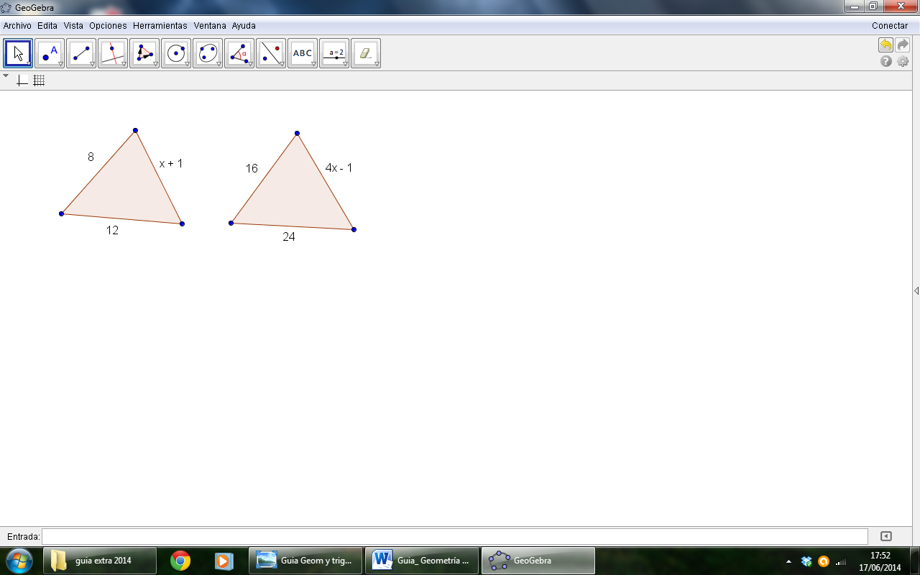

7).- Encuentre el valor de la incógnita en los siguientes Triángulos:

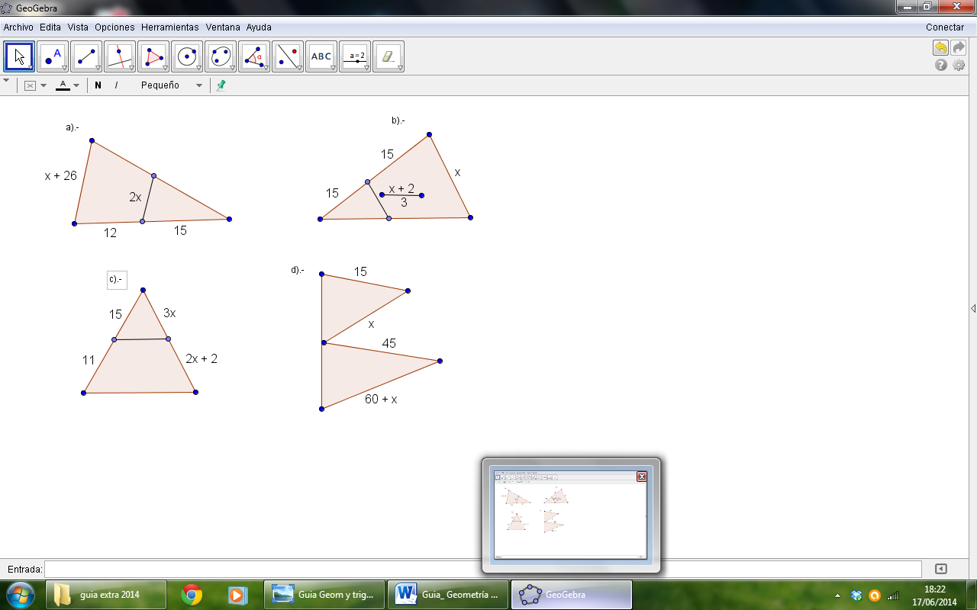

8).- Encuentra el valor del lado faltante aplicando el Teorema de Pitágoras:

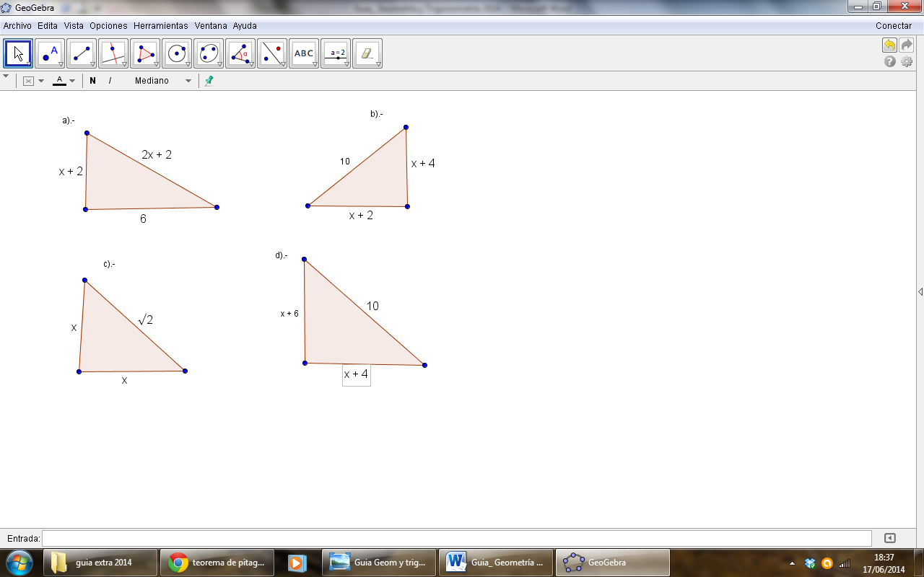

9).- encuentra el valor total del área sombreada en las siguientes figuras:

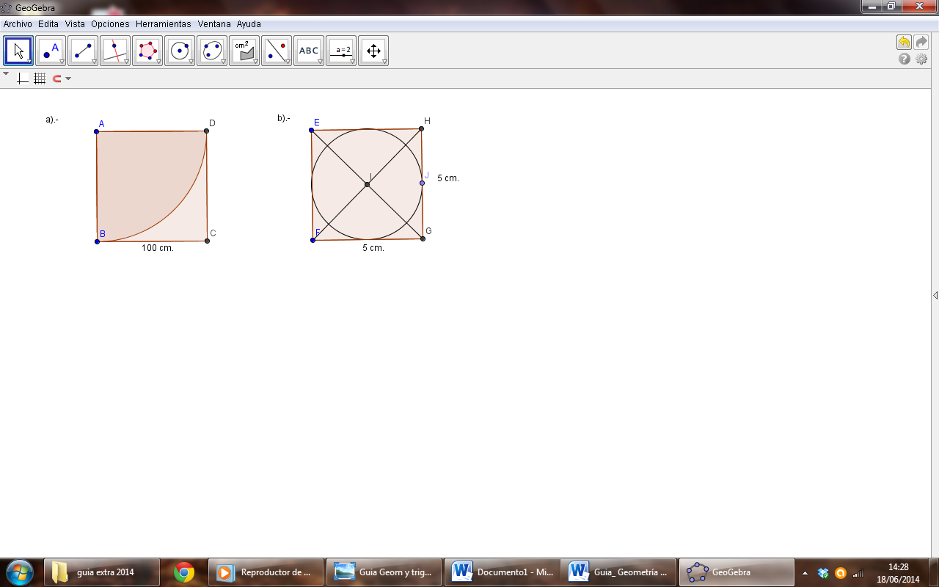

10.- Utilizando las funciones trigonométricas resuelve los siguientes ejercicios:

a).- Un excursionista desea subir a la parte más alta de un cerro que tiene 800 mts., de altura si el camino por donde va a subir tiene un ángulo de elevación de 60º ¿Qué distancia deberá recorrer para llegar a la meta?

b).- Un deportista de 1.83 mts., de estatura proyecta una sombra de 2.4 mts., determinar la tangente del ángulo que forman los rayos del sol con la horizontal

11).- si la función $cosA=\frac{4}{5},$ encuentre el valor de las funciones restantes. Calcular el lado faltante y el ángulo “A” de ese triángulo.

12).- Si la función $\tan{A=}\frac{\sqrt{7}}{4},$ encuentra el valor de las funciones restantes. Calcular el lado faltante y el ángulo “A” de ese triángulo.